**Examen Interciclo de la materia Sistemas de Información Geográfica para la Carrera de Ingeniería de Sistemas.**

**Alumn@: Juan Carlos Cañar Uyaguari.**

Utilizando ArcMap y ArcCatalog realizar los siguientes requerimientos e ir documentando paso a paso los procedimientos realizados:

1. Crear una geodatabase con el apellido del estudiante (llamado por ejemplo GeoAlvaroMejia.gdb en la ruta c:\examen\) con:
   1. Dos feature Datasets: FDCatastro y otro FD_Hidrologia, tomando como datos del archivo 47047_Castroponce.zip, adjunto al examen. Al crear los feature Dataset verificar que el sistema de coordenas coincida con el de los archivos shape. Migrar en FDCatasro, solo una capa de Zonas y otra de Predios (En el proyecto en ArcMap etiquetar el Código de la Zona y el Código del Predio). **Sobre 5 puntos**
   2. Crear un proyecto en ArcMap con el apellido del estudiante (llamado por ejemplo IntercicloAlvaroMejia.mxd) y crear una capa de arroyos con los siguientes ítems: Arroyo de Pozanco, Arroyo Terminal y Rio Valderaduey. Usar el mapa base topográfico para determinar la ubicación de los arroyos y el río. Etiquetar el nombre del Río. **Sobre 5 puntos**
2. Generar un mapa en formato pdf con las 3 capas del punto 1: Zonas, Predios y Arroyos. Incluir título, escala, área de mapa y leyenda. **Sobre 5 puntos**

Subir en el AVAC un archivo .zip, con la carpeta c:\examen, que incluirá cuatro archivos:

* El primero con la solución del examen, con el procedimiento realizado en Word a continuación de este enunciado,
* un segundo archivo con la geodatabase y
* el tercer archivo con el reporte del mapa en formato PDF.
* El proyecto mxd del examen.

Paso 1 Creación de la database.

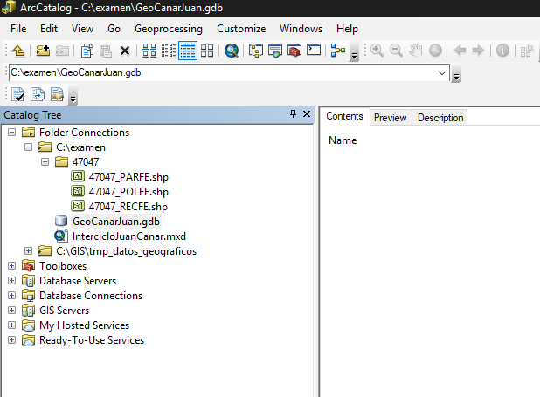

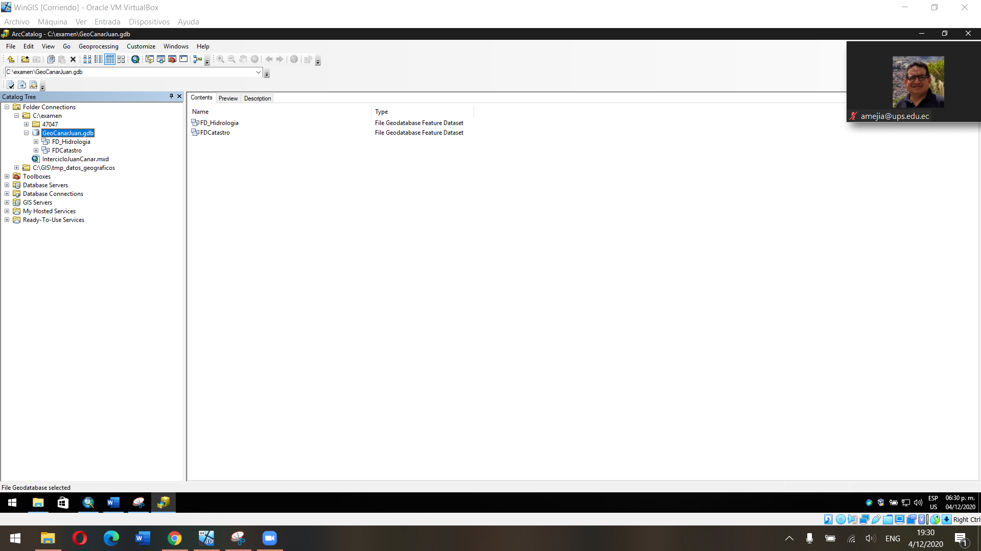

Creacion del FeatureDataset: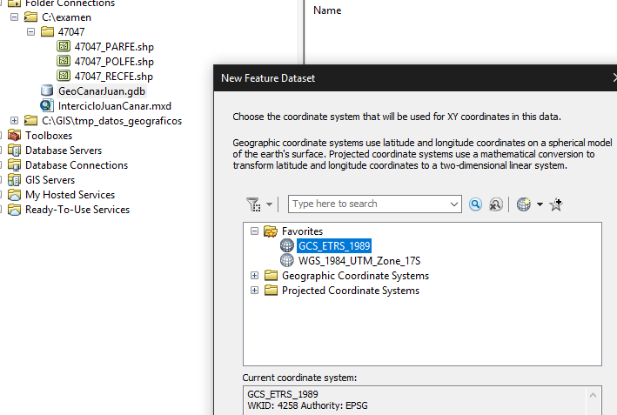

* Creación de los FearuDataset:

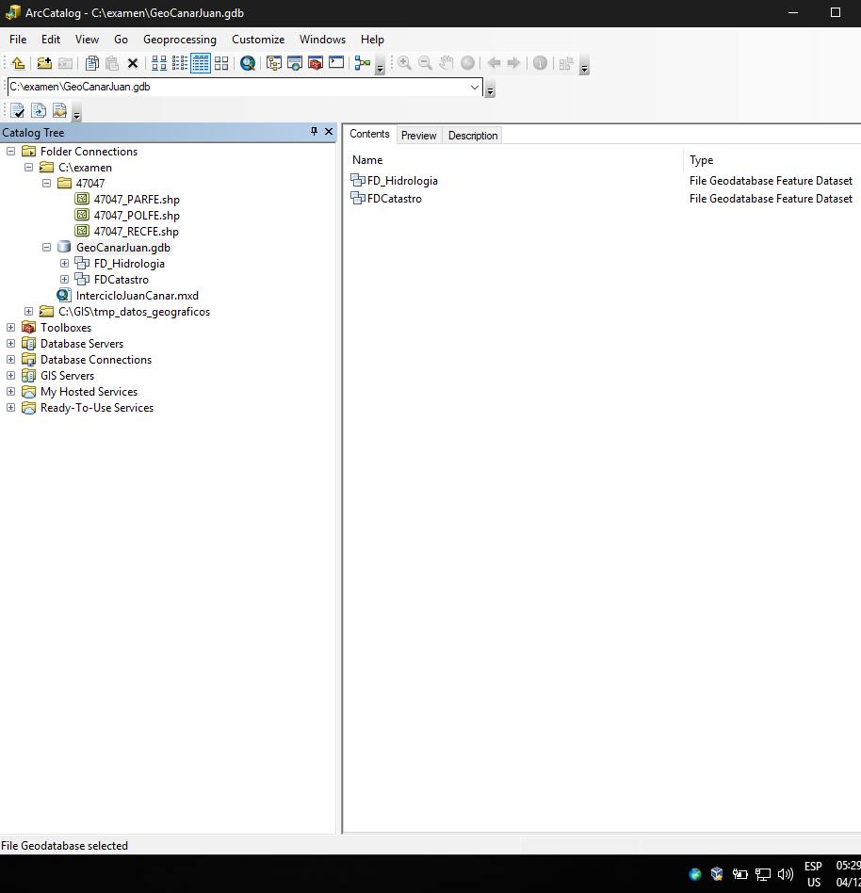

* Creación de los Feature Class:

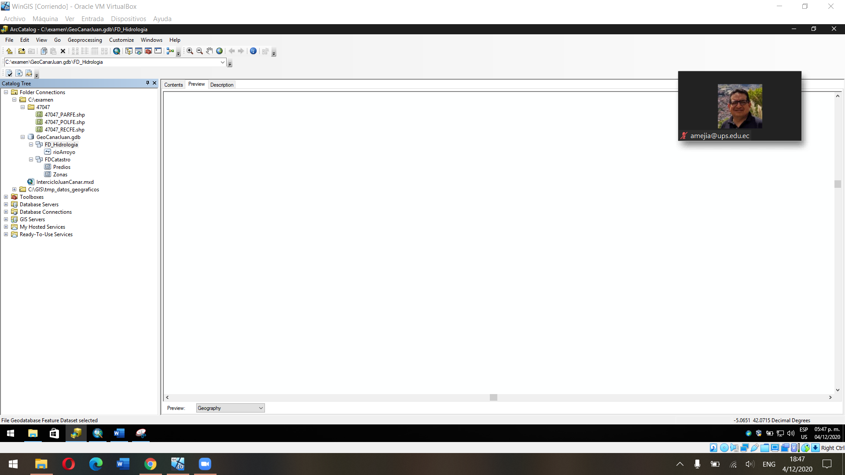

* Creación de los Ríos y Arroyos en Arcmap.

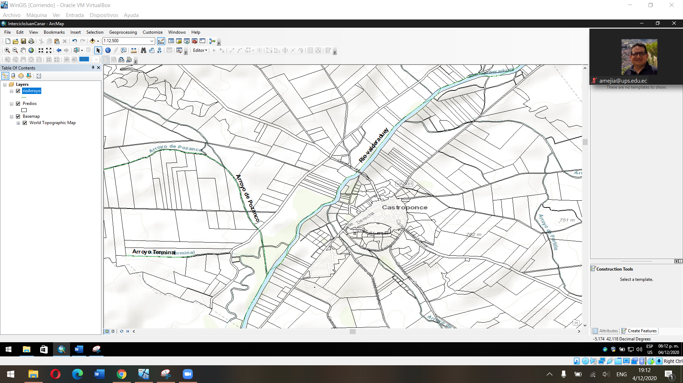

* Vista layout con las 3 capas que se solicitaba anteriormente.

